Pielikums
Priekules novada pašvaldības domes
31.05.2018.lēmumam Nr.265 (prot.Nr.7)

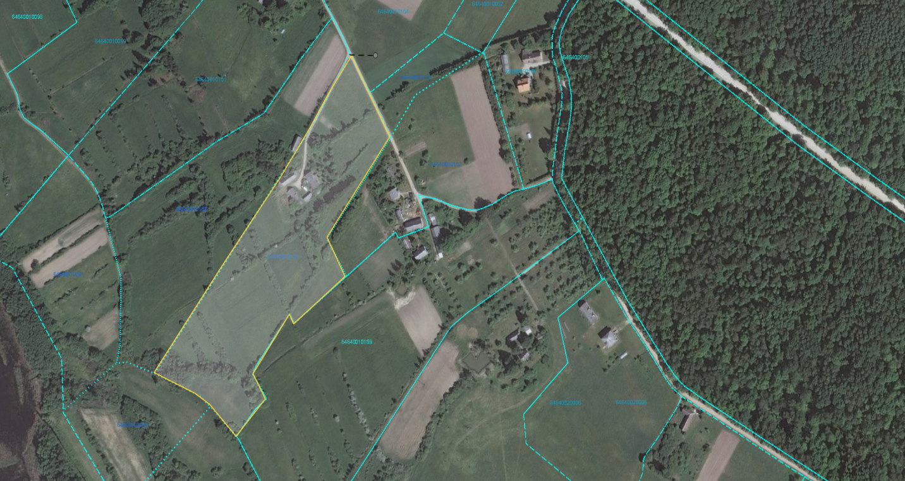

Iznomājamā zemes vienība “Pauzeri”, kad.apz.6464 001 0153, Kalētu pag.

